**Ratkaisut**

MAB2 – Välitesti 1

**Tarkista ja pisteytä vihkoon tekemäsi välitesti tämän ratkaisumonisteen avulla. Epäselvissä kohdissa kysy apua opettajalta. Jos sait vähintään 9/12 pistettä, olet valmis siirtymään seuraavaan osioon! Kertaa tarvittaessa kirjan sivut 7-11.**

Korjausohje: Täysin oikea vastaus -> 2p/kohta, osittain (väh. 50%) oikea vastaus -> 1p/kohta

1. Alla olevan kuvan kolmiot ovat yhdenmuotoisia

**a)** Määritä sivun x pituus **(2p.)**

**b)** Määritä isomman kolmion pinta-ala, kun pienemmän kolmion pinta-ala on 6 **(2p.)**

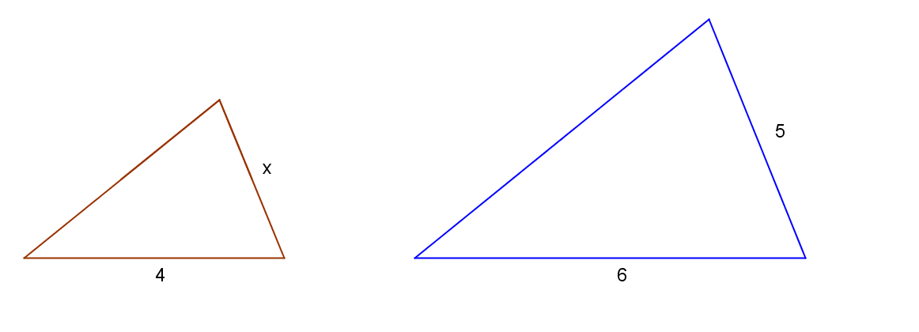

***Ratkaisu:***

1. Yhdenmuotoisuuden nojalla saadaan aikaan verrantoyhtälö

(2p.)

1. Pinta-alojen suhde on mittakaavan toinen potenssi

 (2p.)

1. Kartan mittakaava on 1 : 25 000.
2. Kuinka pitkä matka luonnossa on 1 cm kartalla?
3. Kuinka pitkä jana kartalla on 1 km matka luonnossa?
4. Ratkaisu:  (2p.)
5. Ratkaisu:

 (2p.)

1. 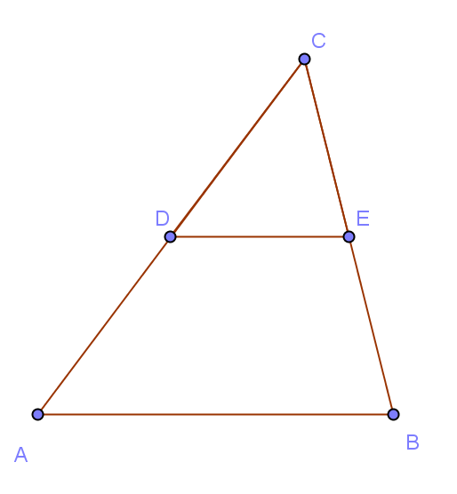Kolmion *ABC* kannan *AB* suuntainen jana *DE* jakaa kolmion kahteen osaan. Lisäksi jana *DE* on yhtä etäällä kannasta *AB* kuin kolmion huipusta *C*. Laske syntyneiden kolmioiden *DEC* ja *ABC* pinta- alojen suhde. (4p.)

***Ratkaisu:***

Kolmiot *DEC* ja *ABC* ovat yhdenmuotoisia, sillä kun suora leikkaa yhdensuuntaista suoraa, niin samankohtaiset kulmat ovat yhtäsuuret. Lisäksi molemmissa kolmioissa on yhteinen kulma *C (kolmioiden kaikki kulmat ovat yhtä suuria)*. Koska yhdenmuotoisten pinta- alojen suhde on mittakaavan neliö ja pienen kolmion korkeus  on puolet alkuperäisen kolmion korkeudesta , niin

**Vastaus:**  (4p.)